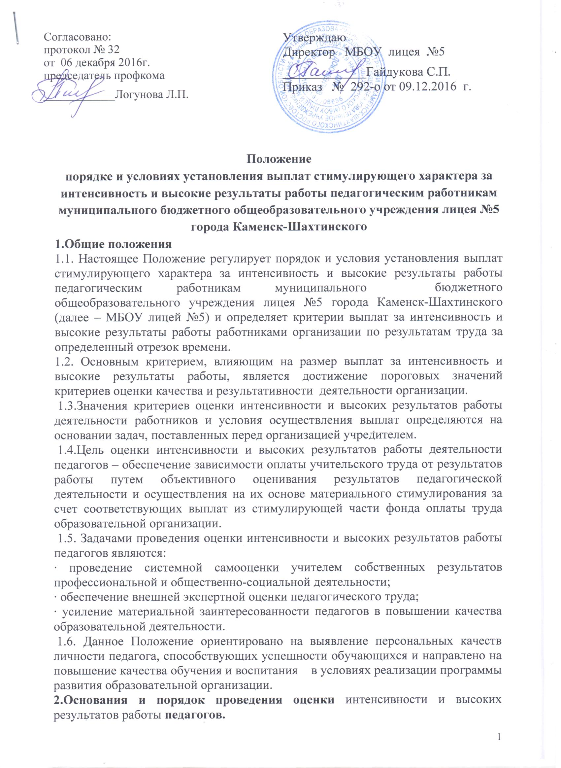
2.1. Размеры, порядок и условия осуществления выплат за интенсивность и высокие результаты работы определяются Положением об оплате труда.
2.2. Основное назначение стимулирующих выплат за интенсивность и высокие результаты работы педагогов:
- дифференциация оплаты труда педагога в зависимости от его качества, мотивации на позитивный (продуктивный) результат педагогической деятельности, ориентированный на долгосрочный инновационный режим.
2.3. Положение распространяется на следующие категории педагогических работников МБОУ лицея №5:
- учитель;
- педагог-психолог;
- преподаватель – организатор ОБЖ.
2.4. Основанием для оценки интенсивности и высоких результатов работы педагогов служит портфолио (портфель профессиональных достижений), т.е. индивидуальная папка, в которой собраны личные профессиональные достижения в образовательной деятельности, результаты обучения, воспитания и развития учеников, вклад педагога в развитие системы образования за определенный период времени, а также участие в общественной жизни организации.
2.5. Портфолио заполняется педагогом самостоятельно в соответствии с логикой отражения результатов его профессиональной деятельности, на основе утвержденных настоящим Положением критериев и содержит самооценку его труда.
2.6. Для проведения объективной внешней оценки интенсивности и высоких результатов работы педагога на основе его личного портфолио в образовательной организации приказом директора по согласованию с профкомом создается Комиссия, состоящая из представителей администрации, Управляющего совета, руководителей МО, членов профкома.
2.7.Комиссия действует на основании Положения, утвержденного приказом директора МБОУ лицея №5, согласованного с первичной профсоюзной организацией.
2.8. Председатель Комиссии назначается или избирается сроком на 1 год и несет полную ответственность за работу Комиссии, грамотное и своевременное оформление документации.
2.9. Результаты работы Комиссии оформляются протоколами, срок хранения которых - 5 лет. Протоколы хранятся у руководителя образовательной организации. Решения Комиссии принимаются на основе открытого голосования путем подсчета простого большинства голосов.
2.10. В установленные приказом руководителя образовательной организации педагогические работники передают в Комиссию собственные портфолио с заполненным собственноручно оценочным листом, содержащим самооценку показателей результативности, с приложением документов подтверждающих и уточняющих их деятельность.
2.11. Данное Положение предполагает ежемесячное распределение при наличии финансирования и предоставления портфолио.

2.12. Комиссия в установленные сроки проводит на основе представленных портфолио и оценочном листе материалов экспертную оценку результативности деятельности педагога за отчетный период в соответствии с критериями данного Положения.
2.13. Устанавливаются следующие сроки рассмотрения оценочных листов:
· Педагоги сдают оценочные листы в Комиссию до 25 числа отчетного периода;
· Комиссия рассматривает представленные материалы 26 числа отчетного периода;
· 27-28 числа отчетного периода педагог может обратиться в Комиссию с апелляцией;
· после 28 числа отчетного периода итоговая ведомость передается директору МБОУ лицея №5 для создания приказа и передается в бухгалтерию для начисления заработной платы за отчетный период.
2.14. Результаты экспертной оценки оформляются Комиссией в оценочном листе результативности деятельности педагога за отчетный период. Результаты оформляются в баллах за каждый показатель результативности.(приложение №1)
2.15. Оценочный лист, завершающийся итоговым баллом учителя, подписывается всеми членами Комиссии, доводится для ознакомления под роспись педагогу и утверждается приказом руководителя.
2.16. В случае не согласия педагога с итоговым баллом, педагог имеет право в течение двух дней обратиться с письменным заявлением в Комиссию, аргументировано изложив, с какими критериями оценки результатов его труда он не согласен.
2.17. Комиссия обязана в течение двух дней рассмотреть заявление педагога и дать письменное или устное (по желанию педагога) разъяснение (обсуждение обращения заносится в протокол Комиссии).
2.18. В случае не согласия с разъяснением Комиссии, педагог имеет право обратиться в КТС (Комиссия по трудовым спорам) образовательной организации, в соответствии с ч.5 Трудового кодекса Российской Федерации.
2.19. Работники имеют право вносить свои предложения в Комиссию по дополнению, изменению содержания или формулировки критериев Положения в случаях некорректности изложения, занижения или не учтенной значимости вида деятельности, а также исключения критериев, потерявших актуальность.
2.20. Любые изменения, дополнения, исключения в Положении обсуждаются на педагогическом Совете, утверждаются приказом директора, согласовываются с первичной профсоюзной организацией.
3. Порядок определения стимулирующих выплат за интенсивность и высокие результаты работы педагогов
3.1. Для определения размера стимулирующих выплат за интенсивность и высокие результаты работы педагогов Комиссия производит подсчет баллов по максимально возможному количеству критериев и показателей каждого работника за отчетный период. Вычисляется общая сумма баллов, полученных всеми работниками МБОУ лицея №5. Размер фонда стимулирующих выплат за качество и результативность деятельности педагогов (не менее 15%), запланированных на отчетный период, делится на общую сумму баллов, в результате получается денежный эквивалент в рублях одного балла. Этот показатель умножается на индивидуальную сумму баллов каждого работника. В результате будет получен размер стимулирующей выплаты за интенсивность и высокие результаты работы педагогов каждому учителю.
3.2. В случае нахождения работника в период: временной нетрудоспособности (больничный лист), курсовой переподготовке, ежегодном оплачиваемом отпуске, административном отпуске, учебном отпуске, в летний период (июнь, июль, август) экспертная оценка интенсивности и высоких результатов работы педагога за этот период не проводится.
3.3. Больничные листы и отпуск оплачивается исходя из средней заработной платы работника, в которой учитываются стимулирующие выплаты.
4. Показатели, уменьшающие размер стимулирующих выплат за интенсивность и высокие результаты работы педагогов
4.1. Уменьшение или снятие стимулирующих выплат за интенсивность и высокие результаты работы педагогов могут быть обусловлены производственными, личными или трудовыми нарушениями. К ним относятся:
· нарушение статей Закона Российской Федерации «Об образовании», в том числе в части всеобуча, Устава образовательной организации;
· грубое или систематическое нарушение трудовой дисциплины или Правил внутреннего трудового распорядка МБОУ лицея №5;
· невыполнение должностных обязанностей (несвоевременное выполнение приказов, распоряжений, нарушение сроков предоставления отчетности и т.п.);
· ухудшение качества оказываемых услуг;
· нарушение санитарно-гигиенического режима или техники безопасности;
· наличие обоснованных устных или письменных жалоб;
· по письменному заявлению работника
4.2. Уменьшение или снятие стимулирующих выплат за интенсивность и высокие результаты работы педагогов, работнику в установленный период может быть только по решению Комиссии и письменному согласию профкома.
4.3. Вновь принятым работникам стимулирующие выплаты за интенсивность и высокие результаты работы педагогов устанавливаются по истечению первого отчетного периода их работы в МБОУ лицее №5.
5. Расчет размера стимулирующих выплат за интенсивность и высокие результаты работы педагогов:
- стоимость одного балла определяется следующей формулой:
Д_{Э =} Ф : С_{Б}
- размер стимулирующих выплат:
Р = Д_{Э *} И_{Б}
где Ф – фонд стимулирующих выплат
Д_{Э} – денежный эквивалент
С_{Б} – общая сумма баллов
Р – размер стимулирующих выплат
И_{Б} – индивидуальная сумма баллов
6. Критерии оценки интенсивности и высоких результатов работы педагогов.
№ | Критерии | Показатели  оценки эффективности деятельности работника  на основании  критериев | Подтверждающие документы |  | Диапазон  значений/ максимальное количество  баллов
1 |  | 2 | 3 |  | 4
1 | Результативность учебной деятельности | 1.1. Качество знания учащихся по предмету | Мониторинг успеваемости учащихся по предмету за отчетный период;  (за подписью зам. директора по учебной работе) |  | 50 – 60 % - 5 баллов  60 – 70 % - 6 баллов  70 – 80 % - 7 баллов  80 – 90 % - 8 баллов  90 – 100% - 9 баллов  (А/В)*100% * K,  где А - число учащихся, окончивших отчетный период на «4» и «5»; В - общая численность обучающихся в классе;  К – коэффициент группы сложности предмета.  Для учителей русского языка и литературы, математики, , физики химии , обществознания, устанавливается коэффициент (К) = 1 (1 –я группа сложности);  для учителей истории, иностранного языка биологии, географии , информатики;  для учителей, работающих в начальных классах устанавливается коэффициент (К) = 0,7 (2-я группа сложности);  для учителей физического воспитания, технологии, музыки, изобразительного искусства, ОБЖ устанавливается коэффициент (К) = 0,5; (3-я группа сложности)
 |  | 1.2. Успеваемость учащихся на этапе  ЕГЭ, ОГЭ и мониторинга | Протоколы ЕГЭ |  | 50% учащихся, набравших по предмету  русский язык – от 68 баллов;  математика база – от 12 баллов;  -10 баллов  Предметы по выбору при условии: количество 1-10 учащихся сдавших  история –50 баллов и выше;  физика – 53 и выше;  обществознание – 55 и выше; биология- 55 и выше;  ин.язык – 62 и выше;  химия – 56 и выше;  география – 51 и выше;  литература – 58 и выше;  информатика -57 и выше;  - 5 баллов;  математика профиль- 47 баллов  - 5 баллов  при количестве учащихся 10 и более -10 баллов
 |  |  | Протоколы ОГЭ |  | 50% учащихся, набравших по предмету свыше  русский язык – от 31 баллов и выше;  математика – от 16 баллов и выше;  - 10 баллов;  Предметы по выбору при условии: количество 1-10 учащихся сдавших  история – от 17 баллов и выше;  физика – от 18 баллов и выше;  обществознание – от 22 балла и выше;  биология- от 21 балл и выше; ин.язык – от 51 балл и выше;  химия – от 18 баллов и выше;  география – от 18 баллов и выше; литература – от 13 баллов и выше;  информатика – от 11 баллов и выше;  - 5 баллов  при количестве учащихся 10 и более -10 баллов
 |  | 1.3. Качество знаний учащихся на этапе ЕГЭ | Протоколы ЕГЭ |  | наличие обучающихся (5 человек и более), получивших на ЕГЭ результат 90 баллов и выше – 10 баллов
 |  | 1.4. Реализация дополнительных предметных проектов | Публичная защита проекта |  | лицейский уровень – 5баллов;  муниципальный уровень – 7 баллов;
 |  | 1.5. Результаты учебной деятельности, проявленные на очных предметных  олимпиадах | Грамоты, дипломы ,сертификаты участников |  | Наличие победителей и призеров олимпиад:  -муниципальный уровень:  1-2 победителя и призера – 3 балла  3-4 победителя и призера – 4 балла  5 и более – 5 баллов  Наличие участников, победителей и призеров олимпиад:  - всероссийский уровень  победитель, призер – 10 баллов;  участник – 3 балла.  -региональный уровень:  победитель, призер – 7 баллов;  участник – 1 балла.
 |  | 1.6.Результаты участия в очных предметных интеллектуально-творческих конкурсах, спортивных соревнованиях. | Грамоты, дипломы, сертификаты участников |  | Очные конкурсы  а) лицейский уровень  ( организация и проведение) -3 балла;  б) муниципальный уровень  участие– 1 балл;  победитель, призёр – 3 балла  в) областной уровень  участие – 1 балл  победитель – 7 баллов
 |  | 1.7.Результаты участия в заочных предметных интеллектуально-творческих конкурсах, олимпиадах различных уровней | Грамоты, дипломы, сертификаты участников (по факту получения результата) |  | заочные конкурсы ( интернет)  Всероссийский уровень и международный при наличии участников  от 1 - 9 – 1 балл  от 10 - 19 -2 балла;  от 20 - 49– 4 балла;  от 50 -….– 6 баллов
2 | Учебно-методическая деятельность | 2.1. Участие в коллективных педагогических проектах. | - Самоотчет о творческой деятельности  - Приказ директора о результатах участия; |  | Полное соответствие критерию – 3 балла,  Частичное соответствие критерию – 1 балл
 |  | 2.2. Участие в очных профессиональных конкурсах различного уровня | Наличие грамот; сертификатов |  | -городской уровень – 3 балла  -региональный уровень – 5 баллов  -всероссийский уровень – 7 баллов
 |  | 2.3. Участие в заочных профессиональных конкурсах различного уровня | Наличие грамот; сертификатов |  | Участие -1 балл  Победа, призовое место- 3 балла
3 | Обобщение и распространение педагогического опыта | 3.1. Научно – методическая работа | - Сценарий педагогических мастерских, открытых уроков, доклады, статьи;  - Выступления на семинарах и конференциях различного уровня; размещение материалов (за подписью директора) на лицейском сайте |  | Каждая публикация -1 балл
4 | Личностный рост учителя | 4.1. Повышение уровня квалификации | - Наличие удостоверения о повышении квалификации по преподаваемому предмету за отчетный период;  - Аттестационный лист о присвоении категории;  - Получение за отчетный период: городских ,  региональных наград;  государственных наград и поощрений; |  | - повышение квалификации – 1 балл;  - повышение категории – 1 балл;  - получение наград – 1балл.
 |  | 4.2. Участие в экспертизе педагогической деятельности (лицейский уровень) | Приказ директора лицея |  | Участие в работе экспертной комиссии -2 балла  Оформление документации – 1 балл
Для классного руководителя
5 | Деятельность классного руководителя | 5.1.Соответствие внешнего вида учащихся предъявляемым нормам и требованиям Устава ОУ | Решение комиссии (по результатам рейдов) за подписью председателя профсоюзного комитета. |  | 100% - 2 балла  80-100 % соответствия или наличие положительной динамики – 1 балл  Отсутствие положительной динамики- минус 1 балл
6 | Активность во внеурочной воспитательной деятельности, участие класса в жизни школы, инициативность классного руководителя | 6.1.Проведение открытых классных часов, внеклассных мероприятий | Отчет классного руководителя, фотоотчет. |  | лицейский уровень – 2 балла  городской уровень – 3 балла
 |  | 6.2.Посещение учащимися класса театров, музеев, организация экскурсий за пределами города | Приказ на выход |  | до 50 % от числа учащихся в классе – 2 балла  51-100 % от числа учащихся в классе - 3 балла
 |  | 6.3. Организация посещения учащимися выездных выставок ,концертов филармонии на базе МБОУ лицея № 5 | Ведомость за подписью зам. директора по воспитательной работе |  | 80-100 % от числа учащихся в классе - 1 балл
 |  | 6.4. Участие учащихся класса в конкурсах, фестивалях, соревнованиях и т.д.  Наличие победителей и призёров среди учащихся класса  (под руководством классного руководителя) | Отчет классного руководителя об участии, грамоты |  | лицейский уровень:  победители и призеры – по 1 баллу  городской уровень:  участие – 2 балла  победители и призеры - 3 балла  областной уровень:  участие – 3 балла  победители и призеры - 4 балла
7 | Система работы классного руководителя по сбережению здоровья учащихся | 7.1 Организация профилактической работы по формированию ЗОЖ:  - посещение бассейна учащимися  - организация горячего питания учащихся | Отчет классного руководителя за подписью зам. директора по ВР. |  | Полное соответствие критерию – 3 баллов,  Частичное соответствие критерию – 2 балла
Для всех педагогических работников
8 | Охрана здоровья участников образовательного процесса | Наличие случаев детского травматизма, несчастных случаев во время воспитательно-образовательного процесса,  обоснованные жалобы родителей. |  | Отчет учителя, наличие записи в журнале регистрации несчастных случаев. | При наличии несчастных случаев, травм – минус 5 баллов  При наличии письменных жалоб - минус 3 балла  При наличии устных жалоб – минус 2 балла
9 | Формирование собственной мобильности учителя | 9.1. Умение правильно оценить сложившуюся ситуацию  9.2. Проявление инициативы при выполнении дополнительных проектов  9.3. Разработка и реализация планов по самообразованию  9.4. Внедрение продуктов инновационной и экспериментальной деятельности. |  | Наличие оценки деятельности по представлению администрации (письменная, устная форма) | соответствие критерию – 5 баллов  соответствие критерию – 5 баллов  соответствие критерию – 5 баллов  соответствие критерию – 5 баллов
7. Положение вступает в силу с 01 января 2017г. и действует до вступления в силу нового Положения.

Приложение №1

Форма оценочного листа.
Оценочный лист(указать отчетный период)

_________________________________
(ФИО работника, должность)
№ | Критерии | Показатели  оценки эффективности деятельности работника  на основании  критериев | Подтверждающие документы | Диапазон  значений/ максимальное количество  баллов | Сведения о выполнении показателей за истекший период (заполняется работником) | Подтверждение сведений в протоколе мониторинга профессиональной деятельности  работника  (заполняется администрацией или руководителем профильного методобъединения)
1 | 2 | 3 | 4 | 5 | 6 | 7

ИТОГО

Члены комиссии

Оценочный лист заполнен___________20___г. Протокол комиссии от ______ №

С оценочным листом ознакомлен_____________(подпись работника)

